**Comment faire un raid 5 :**

Pour créer un RAID 5, il vous faudra au minimum 3 disques et pour optimiser votre RAID je vous conseille d’utiliser des disques de même capacité pour ne perdre aucun espace.

1. Pour commencer, il faut ouvrir le gestionnaire de disque en faisant clique droite sur le menu démarré, puis cliquait sur Gestionnaire de disque.

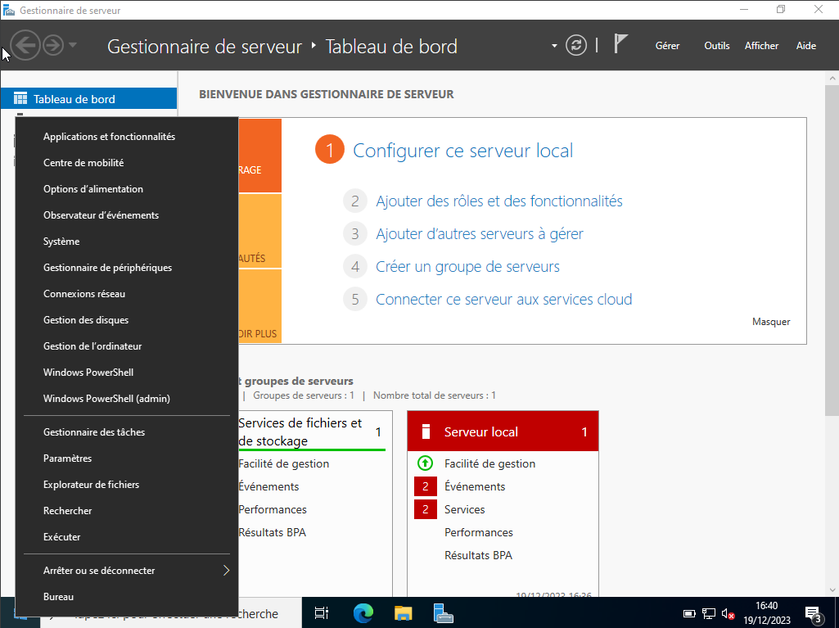

1. En suite sélectionner « Partition GPT (GUID Partition Table) » car c’est un schéma de partitionnement plus récent et plus avancé. Il est utilisé principalement sur les systèmes d’exploitation plus récents, tels que Windows 10, macOS et de nombreuses distributions Linux. Puis appuyez sur « OK »

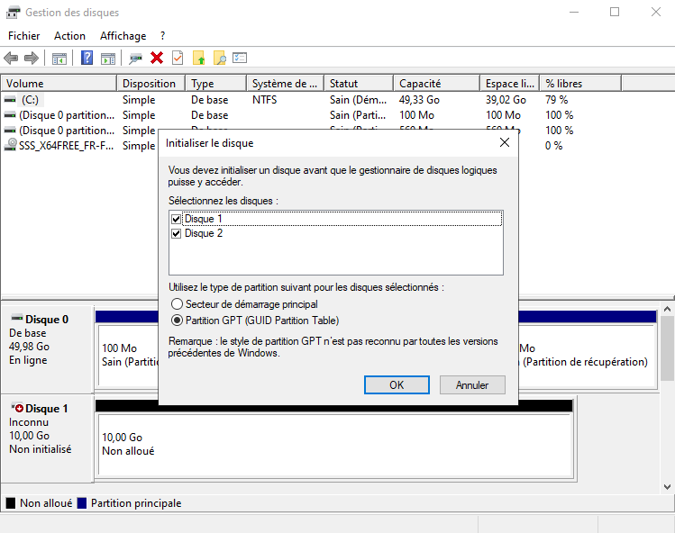

1. En suite choisissez un disque « Non alloué », faite clique droit puis « Nouveau Volume RAID-5… »

1. Puis cliquez simplement sur « Suivant »

1. Ensuite, sélectionnez les disques souhaite (dans notre cas il nous en faut 3), puis cliquez sur « Ajouter » pour les passer du côté « Sélectionné ».

1. Cliquez simplement sur « Suivant », le système detectera tout seul la lettre suivante qui est libre.

1. Dans notre cas, nous pouvons laisser les paramètres par default, vous pouvez simplement changer le nom si vous souhaitez, puis cliquez sur « Suivant ».

1. Vous pouvez donc maintenant cliquez sur « Terminer » pour lancer le formatage des disques.

1. Cliquez simplement sur « Oui », cette fenêtre explique qu’il est impossible d’installer un système d’exploitation sur ces disques.

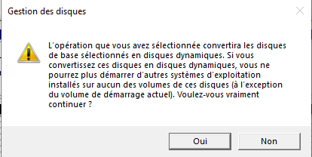

1. Vous pouvez donc constater que le formatage des disques est bien en cours :

Et le raid est bien visible depuis l’explorateur de fichier :

